接地卡

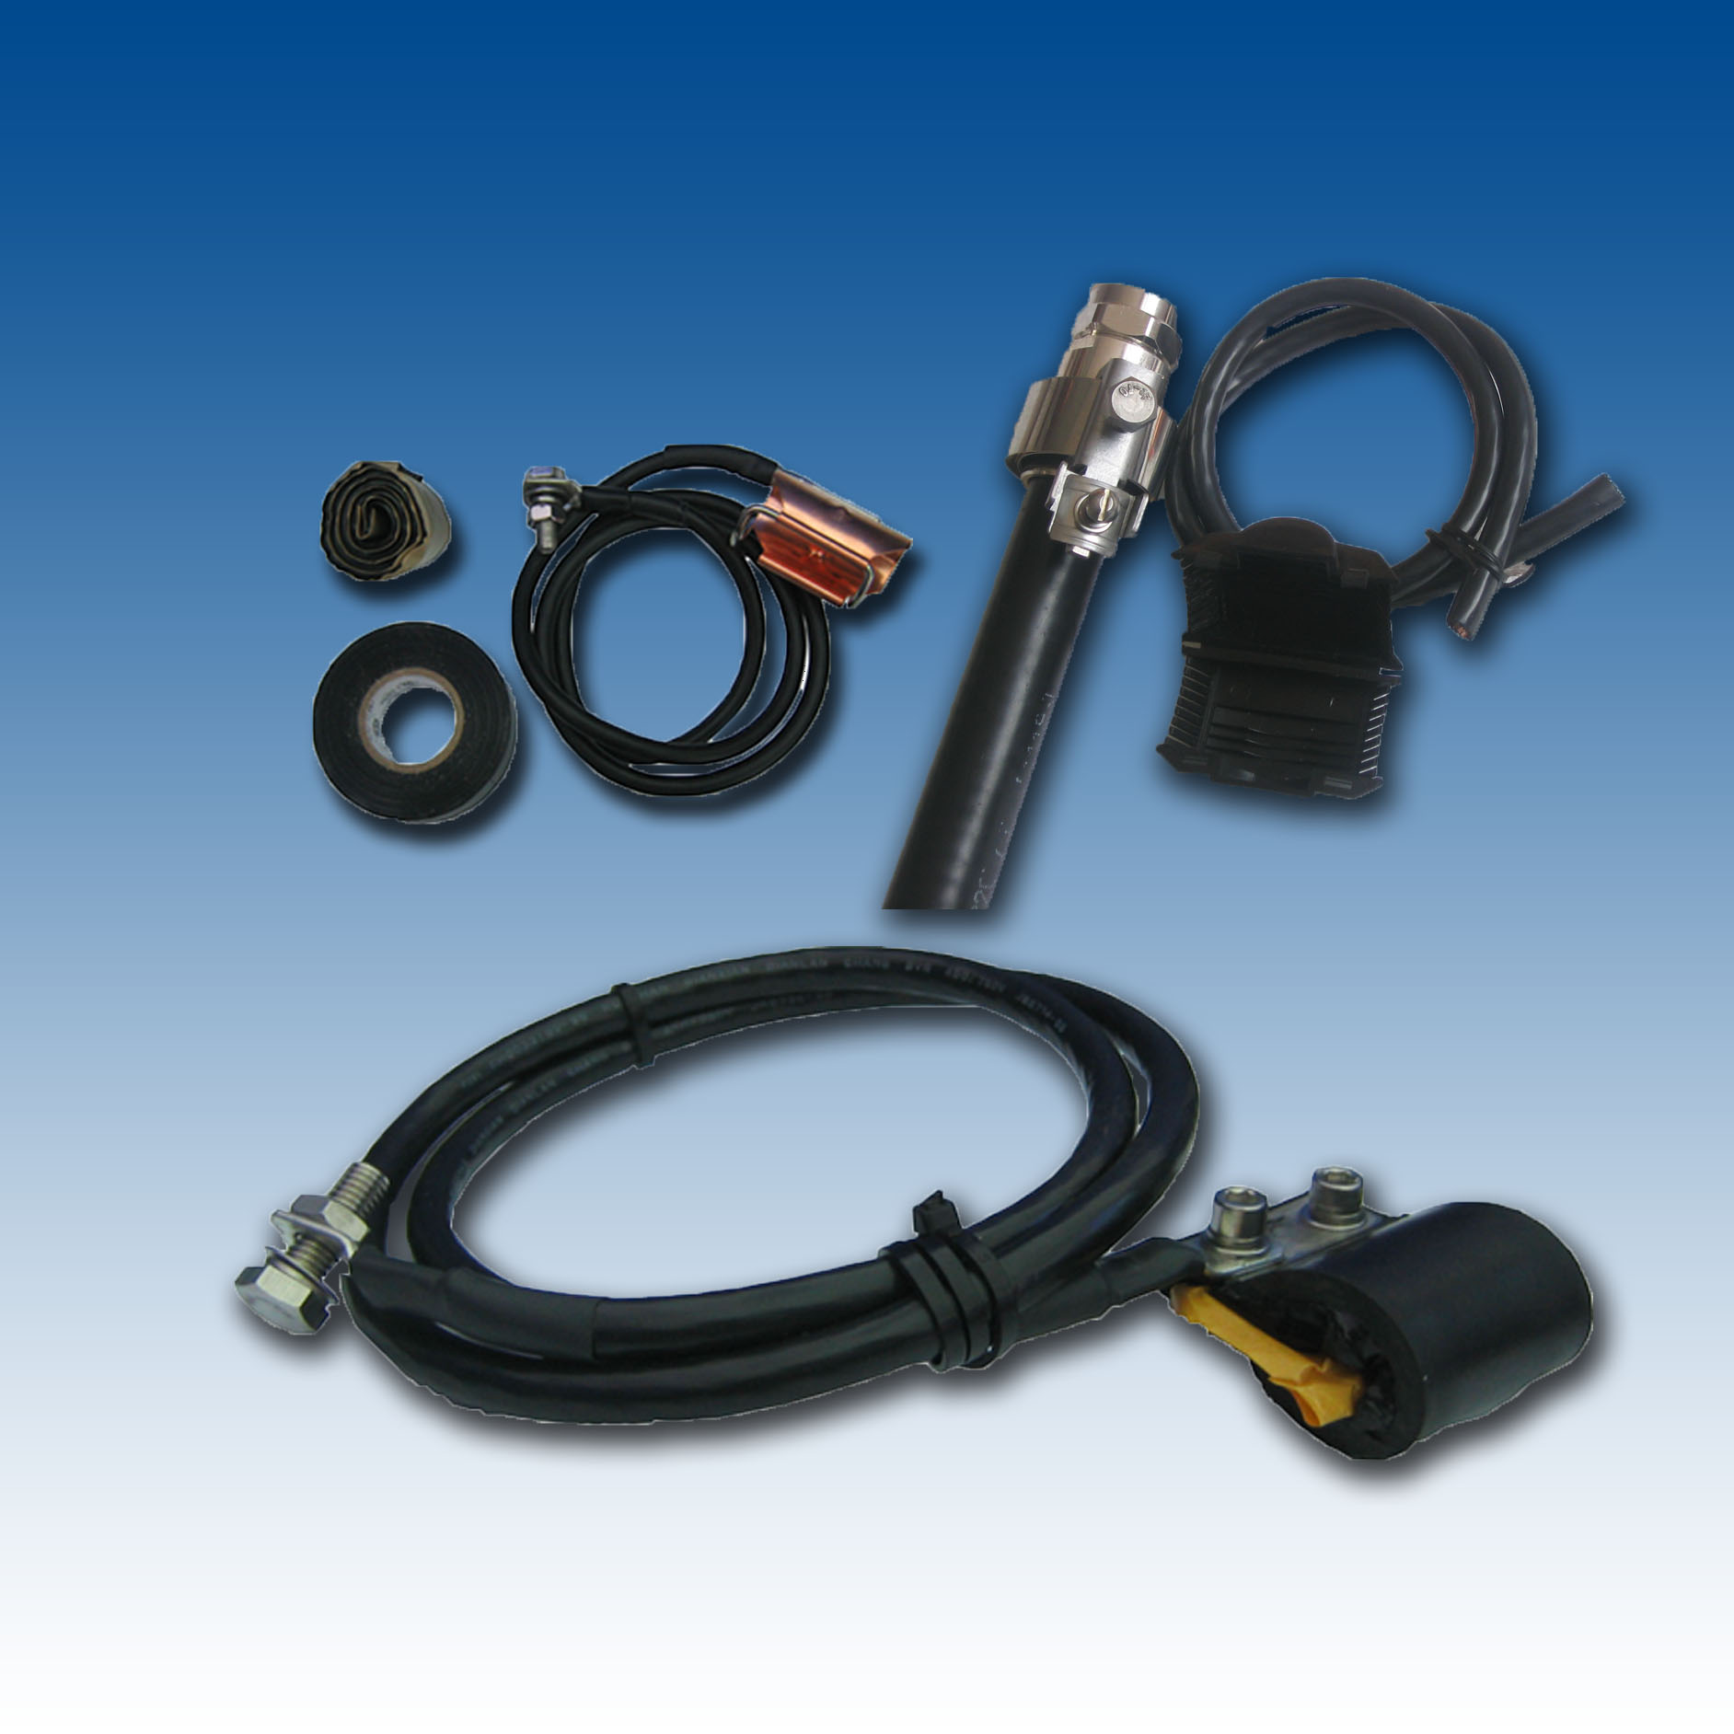

大唐线缆 连接世界 沟通未来
地址：四川省成都市高新区西区西芯大道10号
电话+86-28-87830898 传真：+86-28-87830899
型号：1/4”、3/8”、1/2”、7/8”、1-1/4”、1-5/8”等；
类型：免胶式、环扣式、钢带式等；
使用温度：-40℃~85℃； 相对湿度：≤93％；
大气压：70~106KPa；
环境性能：绝缘、密封性好、防水、防潮等。
电气特性：
耐冲击电流 | 耐电压 | 接触电阻 | 绝缘电阻 | 接地电阻
≥70KA | ≥2KV/1min | ≤5mΩ | ≥5GΩ | ≤1Ω

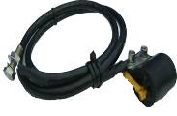
免胶式接地卡
规格 | 适配馈线规格 | 剥线长度（mm）
JDM -1/4〞(S) | 1/4〞(超柔)电缆 | 30±1
JDM -3/8〞(S) | 3/8〞(超柔)电缆 | 30±1
JDM -1/2〞(S) | 1/2〞(超柔)电缆 | 30±1
JDK -7/8〞(S) | 7/8〞(超柔)电缆 | 30±1
JDK -5/4〞 | 5/4〞电缆 | 30±1
JDK -13/8〞 | 13/8〞电缆 | 30±1

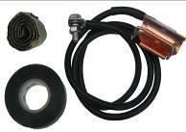
环扣式接地卡
规格 | 适配馈线规格 | 剥线长度（mm）
JDK -1/4〞(S) | 1/4〞电缆 | ≥22
JDK -3/8〞(S) | 3/8〞S电缆 | ≥22
JDK -1/2〞S | 1/2〞S电缆 | ≥32
JDK -7/8〞 | 7/8〞电缆 | ≥52
JDK -5/4〞 | 5/4〞电缆 | ≥54
JDK -13/8〞 | 13/8〞电缆 | ≥54

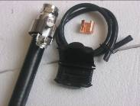
钢带式通用型室内接地卡
规格 | 铜鼻子规格
JDT-C1 | C35-35铜鼻子
JDT-C2 | C50-35铜鼻子
JDT-I | 单、双孔铜鼻子

